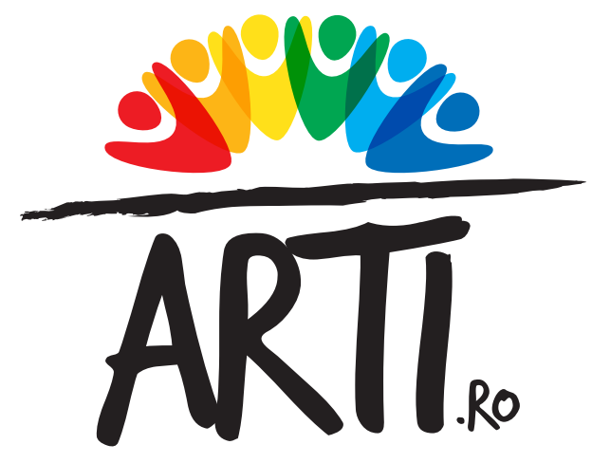
CONTRACT DE SPONSORIZARE
Încheiat astazi ______________

- PĂRȚILE CONTRACTANTE
  - S.C. ...................................................................................................... S.N.C./S.C.S./S.A./S.R.L., cu sediul social în (localitatea) ..........................., str. ...................................... nr. ......................, bloc ................, scara ..................., etaj ........, apartament ......., județ/sector ............................, înregistrată la Oficiul Registrului Comertului ..........................................., sub nr. ........................ din ......................................cod fiscal nr. ........................ din ...............................,având contul nr. ........................................................, deschis la ............................................................, reprezentată de ................................................................, cu funcția de ................................., în calitate de SPONSOR, pe de o parte
și
  - ASOCIAȚIA ROMÂNĂ A TINERILOR CU INIȚIATIVĂ cu sediul în str. Gheorghe Bibescu nr. 44, Craiova, jud. Dolj, CUI 15254821, cont bancar RO22BTRLRONCRT0441739201, BTRL Craiova, reprezentată legal prin Catană Bucă Alexandra Cristina - preşedinte, în calitate de Beneficiar, pe de altă parte,
au convenit să încheie prezentul contract de sponsorizare, cu respectarea următoarelor clauze:
- OBIECTUL CONTRACTULUI
2.1. Sponsorul se angajează să sponsorizeze cu suma de ___________________ cauzele Asociației Române a Tinerilor cu Inițiativă
- OBLIGAȚIILE PĂRTILOR
3.1. Beneficiarul se obligă să folosească sumele acordate de către Sponsor în scopul pentru care au fost destinate şi să ţină la curent Sponsorul cu modul în care au fost utilizate fondurile primite, acesta având dreptul să verifice modul de utilizare a sponsorizării în realizarea obiectului Contractului.
3.2.Sponsorul se obligă să nu urmărească, direct sau indirect, direcționarea activității Beneficiarului către propriile interese.
3.3 Sponsorul/Beneficiarul este obligat sa aducă la cunoștința publicului Sponsorizarea într-un mod care să nu lezeze direct sau indirect activitatea sponsorizată, bunele moravuri sau ordinea și liniștea publică.
3.4. Sponsorul se obligă să plătească suma angajată prin prezentul contract până la data de __________
- DURATA CONTRACTULUI
4.1. Prezentul Contract intră în vigoare de la data semnării sale și este valabil până la îndeplinirea tuturor obligațiilor de către ambele părți.
Prezentul Contract a fost încheiat într-un număr de 2 exemplare, câte unul pentru fiecare parte, astăzi _____________________.
SPONSOR, | BENEFICIAR,
Reprezentant legal, | ASOCIAȚIA ROMÂNĂ A TINERILOR CU INIȚIATIVĂ  Reprezentant legal,  Cristina Alexandra CATANĂ BUCĂ  